Задачи по WEB дизайн – упражнение 5

Задача 1
Изтеглете файла task1.html и в него създайте таблици, съобразно показаните модели.
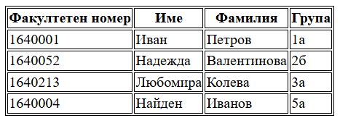
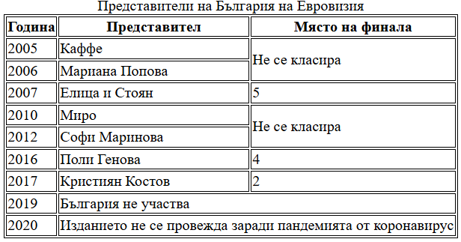
Задача 2
Изтеглете файла task2.html и в него създайте формата, представена по-долу. Специфични изискания:
- Полетата „Име“, „Фамилия“ и „Парола“ да са задължителни за попълване;
- Полето „Парола“ да съдържа подсказка „Моля, въведете парола“;
- Полето „Email“ да съдържа подсказка „Моля, въведете email“;
- Полето „Телефон“ да съдържа подсказка „Моля, въведете телефон“;
- Торта „Спайдърмен“ да е избрана по подразбиране;
- Желаната глазура да се избира от падащ списък, съдържащ опциите „Захарно тесто“, „Маслен крем“ и „Сметана“. По подразбиране да е избрана опцията „Сметана“.
- Полето за въвеждане на цифрите за свещички да може да приема стойности от 0 до 130;
- Полето с текст по подразбиране „Въведете желания надпис“ да е неактивно и неизползваемо.
